LAB1-Mobexler

Comparer le hash officiel de mobexler qui est sur mobexler.com avec celui téléchargé :
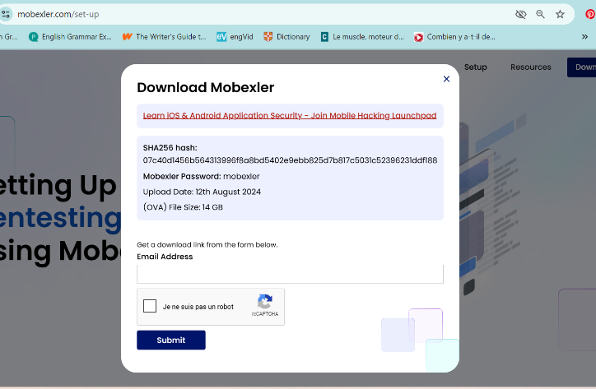
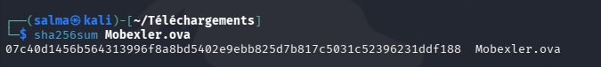

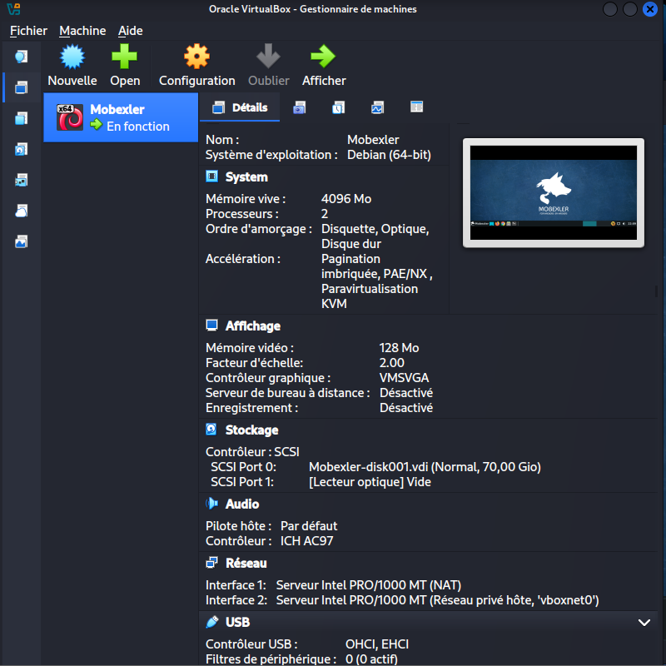
Import de l’OVA de mobexler sur Virtualbox :

- Adapter 1 : NAT

- Adapter 2 : Host-Only Adapter

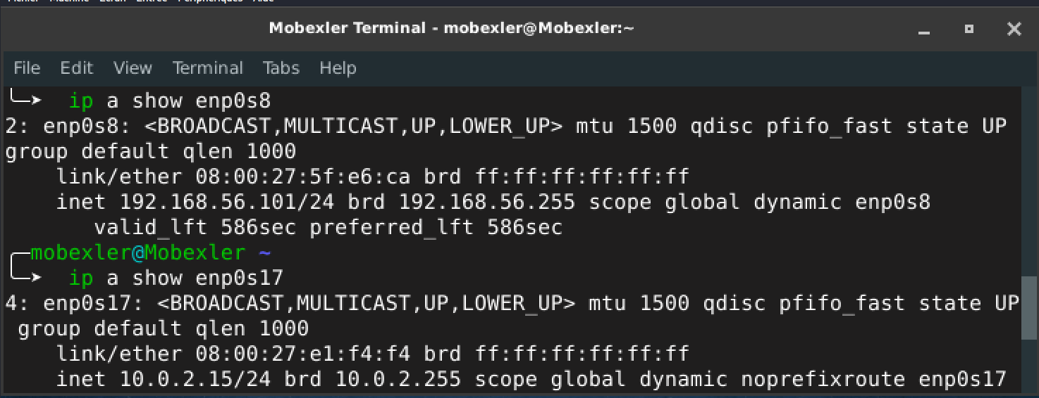

- Interface Host-Only 192.168.56.101
- Interface NAT 10.0.2.15
Le ping passe :
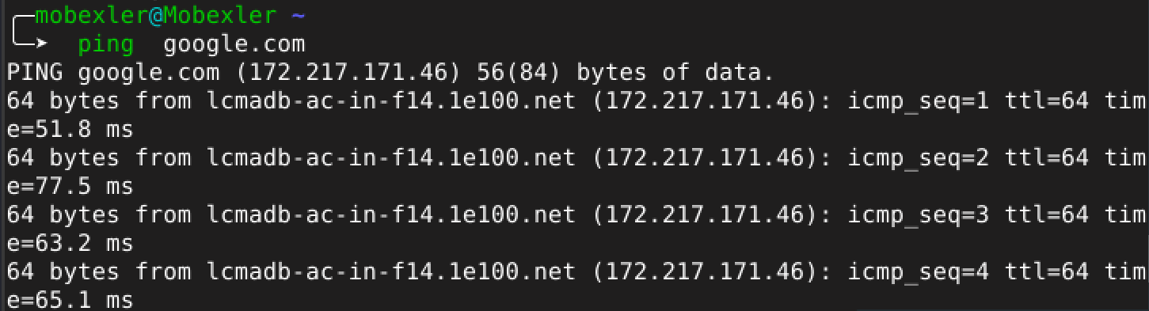
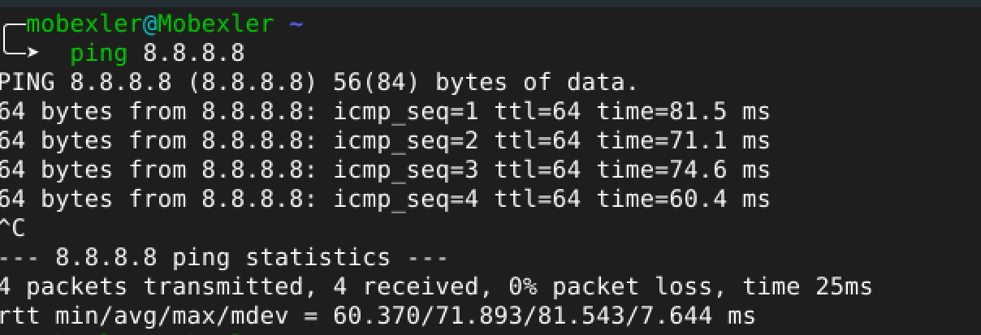

Snapshoots :

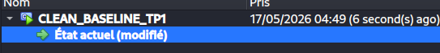
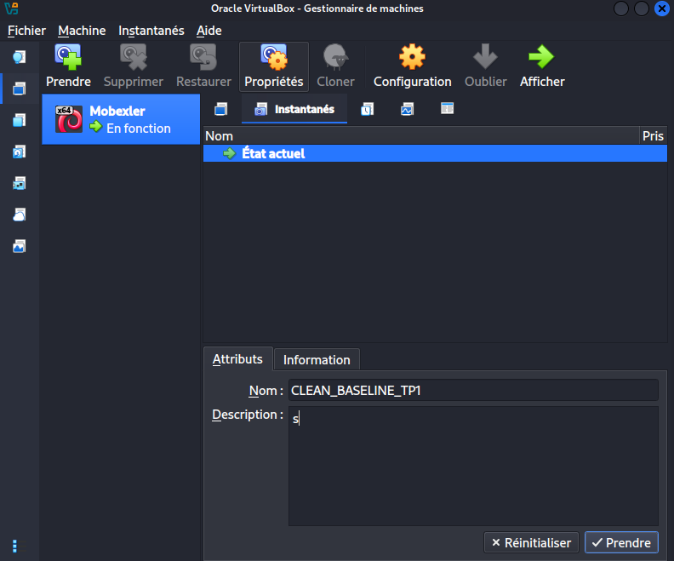

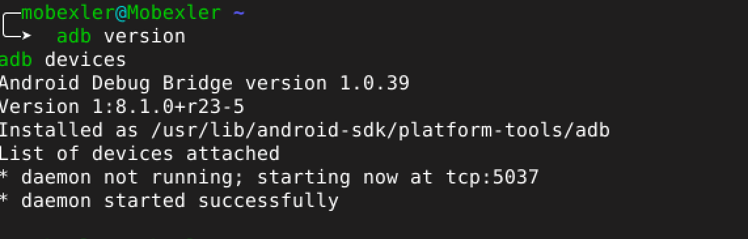
Vérification de l’ADB dans Mobexler

